title: "07_infrastructure_costs_full"
id: "07_infrastructure_costs_full"
status: "draft — содержит непроверенные допущения, см. раздел TODO"
version: "10.0"
last_updated: "2026-08-06"
audience: ["human", "dev_agent", "rag_assistant"]
related: ["01_main", "03_architecture", "BACKEND", "08_billing_concept"]
supersedes: ["все предыдущие версии 07_infrastructure_costs и отдельные файлы частей 4-6"]
tagging_convention: "[FACT] — подтверждено источником; [ASSUMPTION] — оценка/допущение; [DECISION] — принятое решение; * в таблицах — требует верификации, см. TODO"

Инфраструктура и стоимость разработки

Как читать этот документ
Документ состоит из 7 частей: 1) расходы на ИИ-инструменты, 2) выбор облачных провайдеров, 3) анализ дешёвой и оптимальной сборки, 4) итоговая финансовая модель по задачам, 5) официальные ссылки, 6) приложение с табличными данными, 7) TODO и открытые вопросы. Звёздочка (*) рядом с цифрой в таблице означает, что значение требует верификации — подробности в части 7.

Краткое описание
Объединённая статья: расходы на ИИ-инструменты, выбор облачных провайдеров, анализ дешёвой и оптимальной сборки, сведение в итоговую финансовую модель, ссылки на сервисы, приложение с табличными данными и список открытых вопросов после критической ревизии.
[FACT] Все цифры без пометки * подтверждены источниками на август 2026. Цифры с пометкой * — [ASSUMPTION], требуют дополнительной проверки (см. часть 7).

Часть 1. Расходы на ИИ-инструменты для разработки

1.1 Откуда берутся траты на подписки
Разработка с ИИ-агентами строится на трёх инструментах: Cursor (агентный редактор кода), Perplexity (исследование/документация), Claude (сложные рассуждения, код-ревью). Траты возникают из параллельного использования нескольких специализированных инструментов, а не из превышения лимитов токенов.

1.2 Стоимость подписок в месяц
Сервис | Цена $/мес | Цена ₽/мес
Cursor Pro | 20 | 1600
Perplexity Pro | 20 | 1600
Claude Pro | 20 | 1600

1.3 Прогноз расходов на год
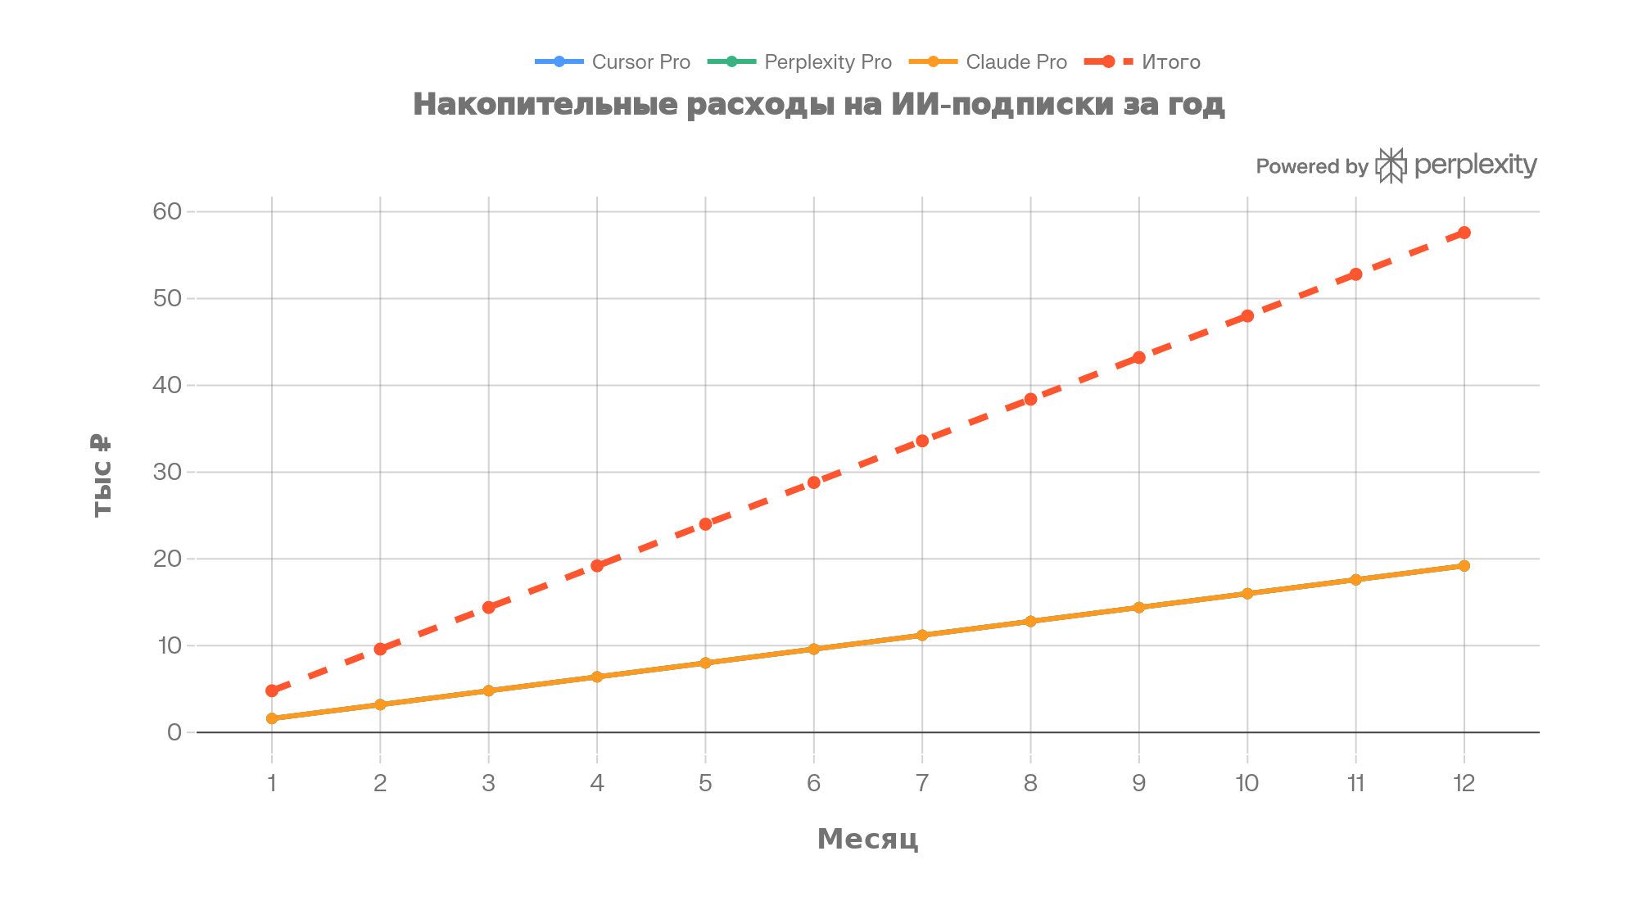
За 12 месяцев: ~57 600 ₽ помесячно; годовая оплата даёт экономию 10-12 тыс ₽.

Часть 2. Облачная инфраструктура: провайдеры

2.1 Критерии отбора
API-доступ, оплата в рублях, pay-as-you-go, ЦОД в России, отсутствие санкционных рисков.

2.2 Пять кандидатов на вычисления
Провайдер | Офис РФ | Оплата ₽ | Тарификация | API | GPU-линейка | Количество клиентов | Позиция на рынке
Selectel | Да | Да | Pay-as-you-go (час) | REST | RTX4090,L4,A100,H100,H200 | 25 000+ | Специализация: GPU и dedicated
Cloud.ru (Evolution) | Да | Да | Pay-as-you-go (час) | REST | V100,H100 | н/д (публикуется только доля рынка) | Лидер IaaS+PaaS, ~30% доли рынка
Yandex Cloud | Да | Да | Pay-as-you-go (час) | REST/gRPC | A100,H100 | 64 000+ | Крупнейший по числу клиентов
Immers Cloud | Да | Да | Посекундная | Ограниченный | RTX3090/4090,A100 80GB | н/д (нишевый провайдер) | Нишевый GPU-провайдер
Intelion Cloud | Да | Да | Посекундная | Ограниченный REST | RTX3090/4090,A100,H100,H200 | н/д (нишевый провайдер) | Нишевый GPU-провайдер
Примечание: колонки «Количество клиентов» и «Позиция на рынке» разделены намеренно — это разные по методологии показатели, и сравнивать их напрямую в одной шкале некорректно.

2.3 Пять кандидатов на хранение
Провайдер | Офис РФ | Оплата ₽ | Тарификация | API | Классы хранения | ₽/ТБ/мес (заявлено) | SLA
Selectel S3 | Да | Да | Pay-as-you-go | S3 API | Standard/Cold/Ice | ~1 430-2 330* | 99,95%
Yandex Object Storage | Да | Да | Pay-as-you-go | S3 API | Standard/Cold/Ice | ~1 200-2 170 | 99,95%
Cloud.ru Evolution OS | Да | Да | Pay-as-you-go | S3 API | Standard/Cold | инд. | договорной
Timeweb Cloud S3 | Да | Да | Фикс.тариф+поресурсно | S3 API | Standard/Cold | ~960-2 000 | 99,98%
VK Cloud (MWS) OS | Да | Да | Pay-as-you-go | S3 API | Hotbox/Icebox/Backup | инд. | договорной
* Цена Selectel S3 требует верификации — см. часть 7, пункт 1.

2.4 Номинации: вычисления
Доступность → Immers Cloud (по конкретной модели RTX 3090). Надёжность → Yandex Cloud (64 000+ клиентов). Разнообразие → Selectel.
Важное уточнение: номинация «доступность» строилась на сравнении одной модели GPU (RTX 3090) у разных провайдеров, а не на полной линейке карт. При расчёте по полной линейке Selectel (часть 3) отдельные карты (например, RTX 2080 Ti) оказываются дешевле, чем победитель этой номинации — поэтому финальный выбор в разделе 2.7 сделан в пользу Selectel.

2.5 Номинации: хранение
Доступность → Timeweb Cloud S3. Надёжность → Yandex Object Storage. Разнообразие → Selectel S3.

2.6 Критический фактор: локальность вычислений и хранения
Параметр | Selectel + Selectel S3 | Selectel + Yandex OS
Трафик расчёт↔хранилище | Вероятно бесплатно в приватной сети* | Платно после 100 ГБ/мес
Задержка (latency) | Минимальная | Выше (межоператорный маршрут)
Надёжность канала | Один SLA | Два SLA, стык сетей
Разовая загрузка куба 500 ГБ | 0 ₽ (при подтверждении*) | ~640-840 ₽
Итеративное чтение | Не накапливает доп. расходы | Расходы растут с числом обращений
* Утверждение о бесплатном трафике внутри Selectel — вывод по аналогии из смежной документации, не подтверждён прямой цитатой тарифа именно для связки Cloud Servers ↔ S3. Требует верификации — см. часть 7, пункт 2.
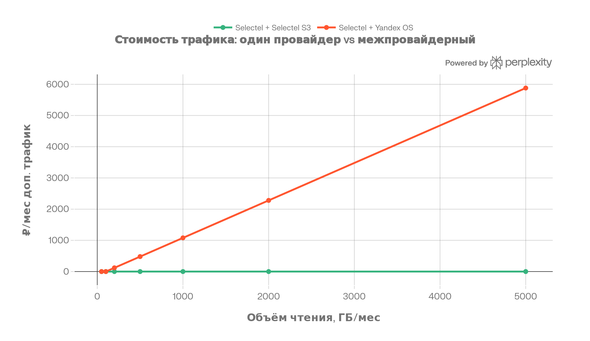

2.7 Скорректированный вывод: выбор провайдеров
Категория | Провайдер | Обоснование
Вычисления | Selectel | Широкий модельный ряд GPU, REST API, крупная база клиентов.
Хранение | Selectel S3 | Совпадает с вычислениями — трафик предположительно бесплатен в пределах региона (требует подтверждения), минимальная латентность.

Часть 3. Выбор оптимальных сборок под задачи
Расчёты используют тарифы облачных серверов Selectel (₽/час). Интенсивность: LIGHT (50ч/мес), NORM (100ч/мес), HARD (150ч/мес).

3.1 Дешёвая сборка: инженерная сейсмика, несложное моделирование
GPU | ₽/час
RTX 2080 Ti 11GB | 19.3
Tesla T4 16GB | 43.08
L4 24GB | 49.74
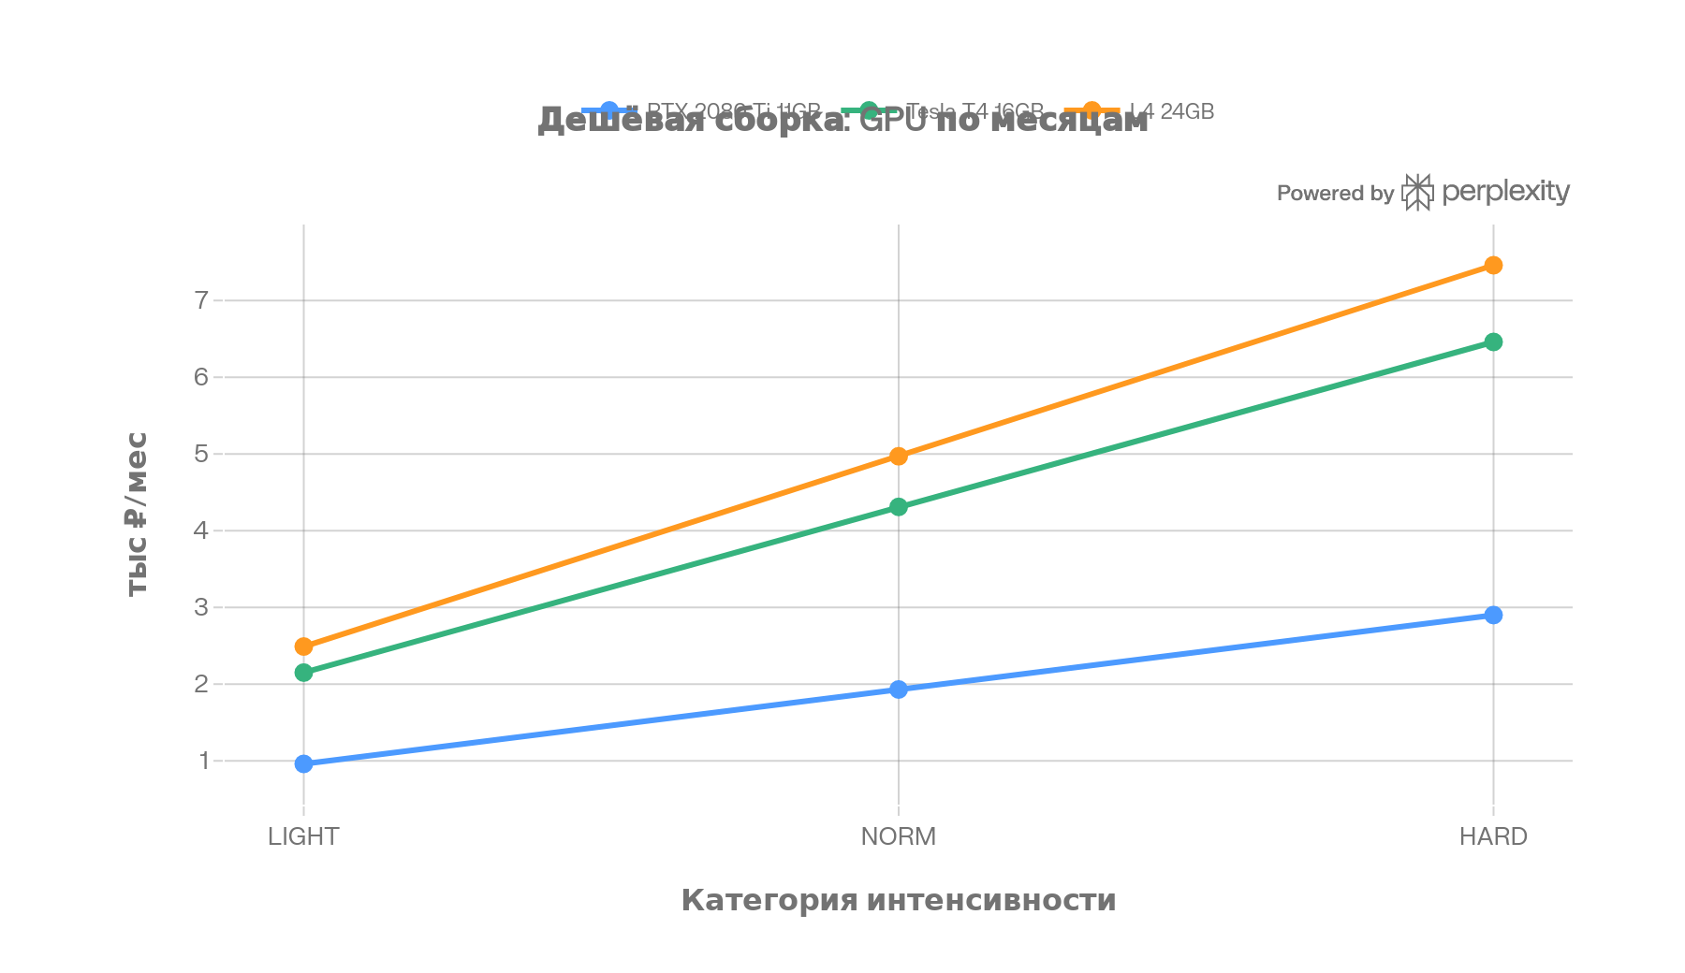
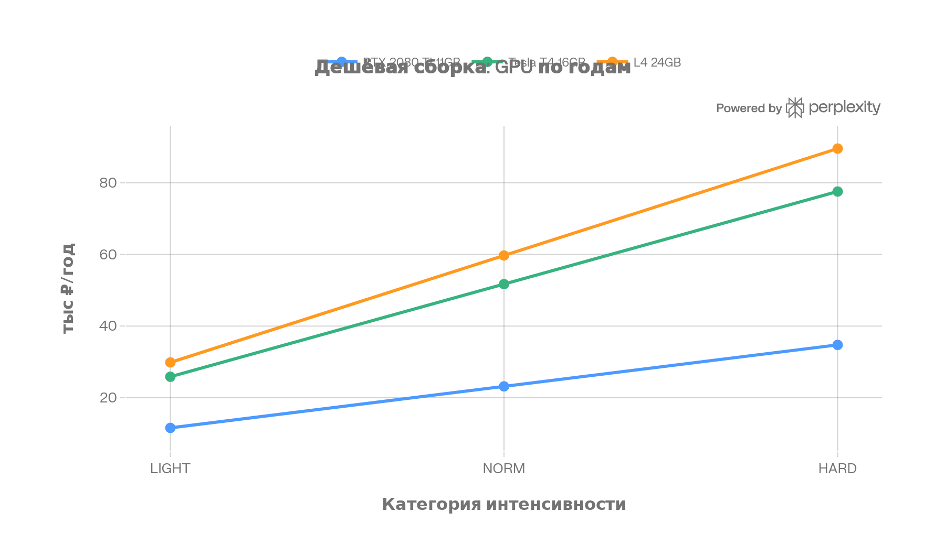
CPU (8vCPU/32GB) | ₽/час
Regular 8vCPU/32GB | 19.78
Interruptible 8vCPU/32GB | 4.96
HighFreq 8vCPU/32GB | 24.73
* Ставка RAM для Interruptible-тарифа — расчётная оценка, не прямая цитата прайса. См. часть 7, пункт 3.
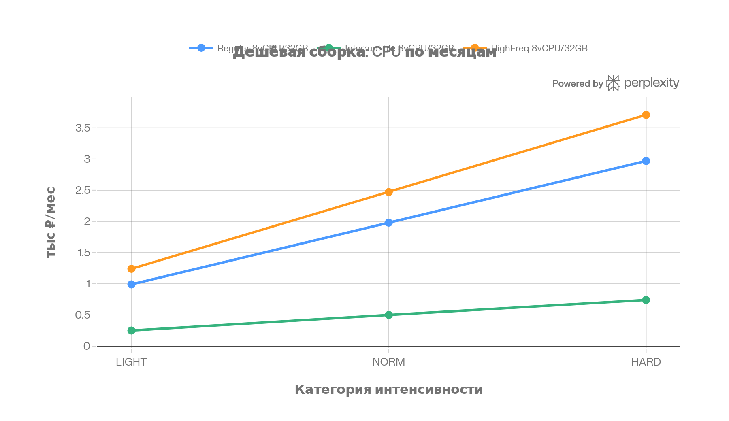
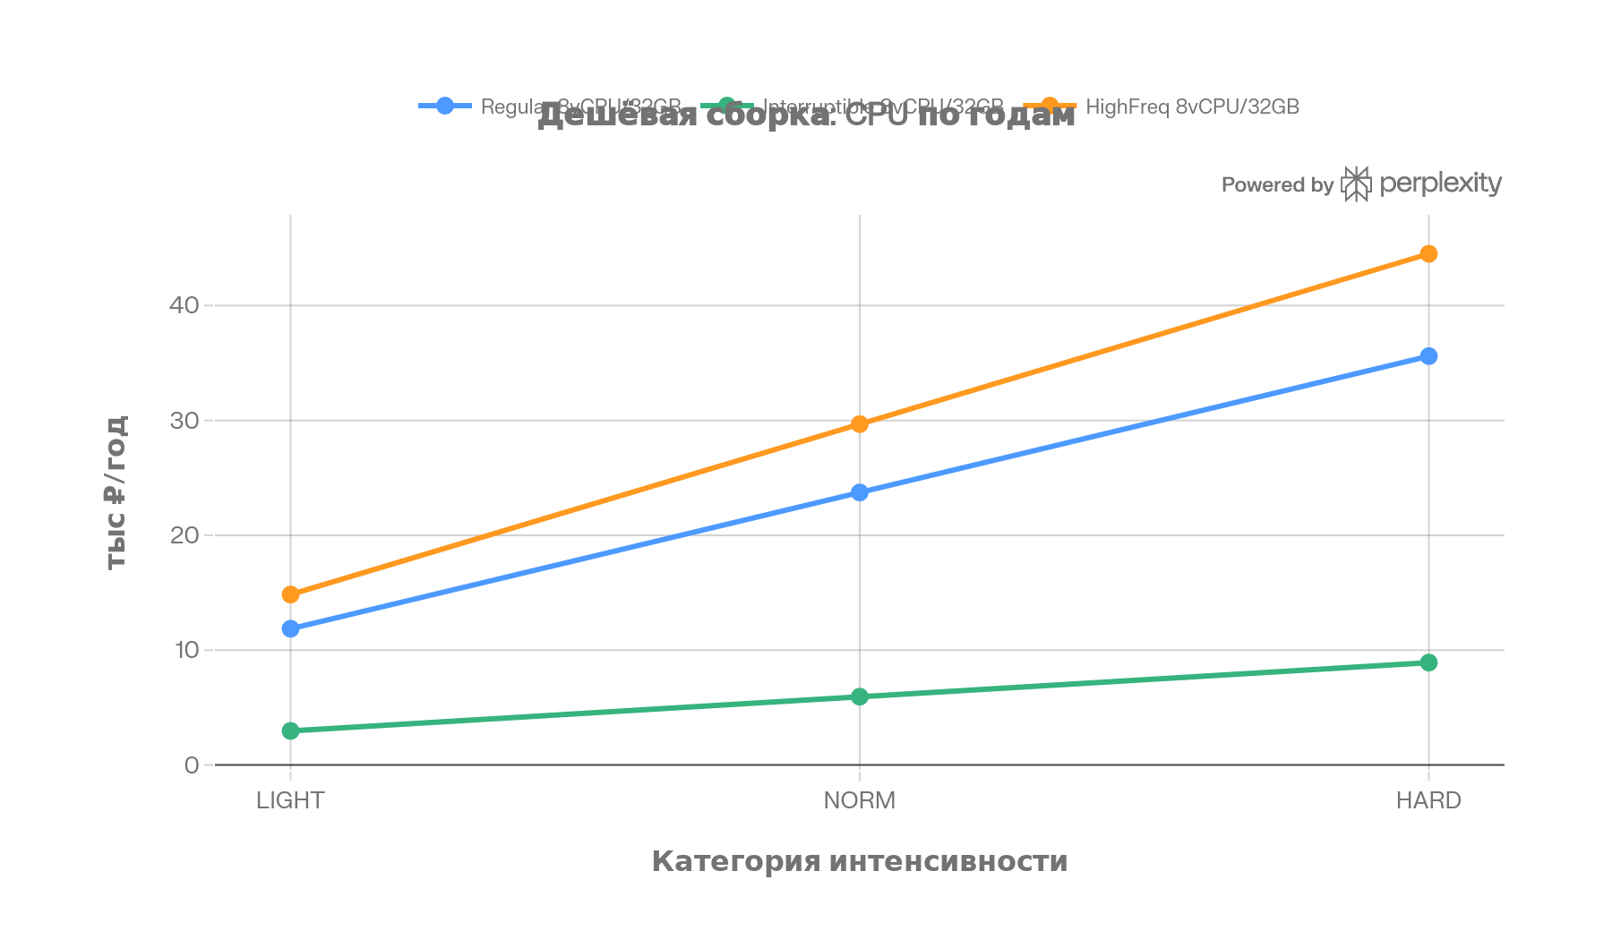
Класс | ₽/ГБ/мес | тыс₽/ТБ/мес | тыс₽/ТБ/год
Standard* | 2.33 | 2.33 | 27.96
Класс | ₽/ГБ/мес | тыс₽/ТБ/мес | тыс₽/ТБ/год
Cold | 1.14 | 1.14 | 13.68
Ice | 0.89 | 0.89 | 10.68
Итог: L4 — лучший баланс VRAM/цены среди дешёвых карт; Regular CPU — стабильный выбор без риска прерывания.

3.2 Оптимальная сборка: крупная сейсмика, серьёзная работа с данными
GPU | ₽/час
A100 40GB | 206.38
A100 80GB | 292.02
H200 141GB | 587.67
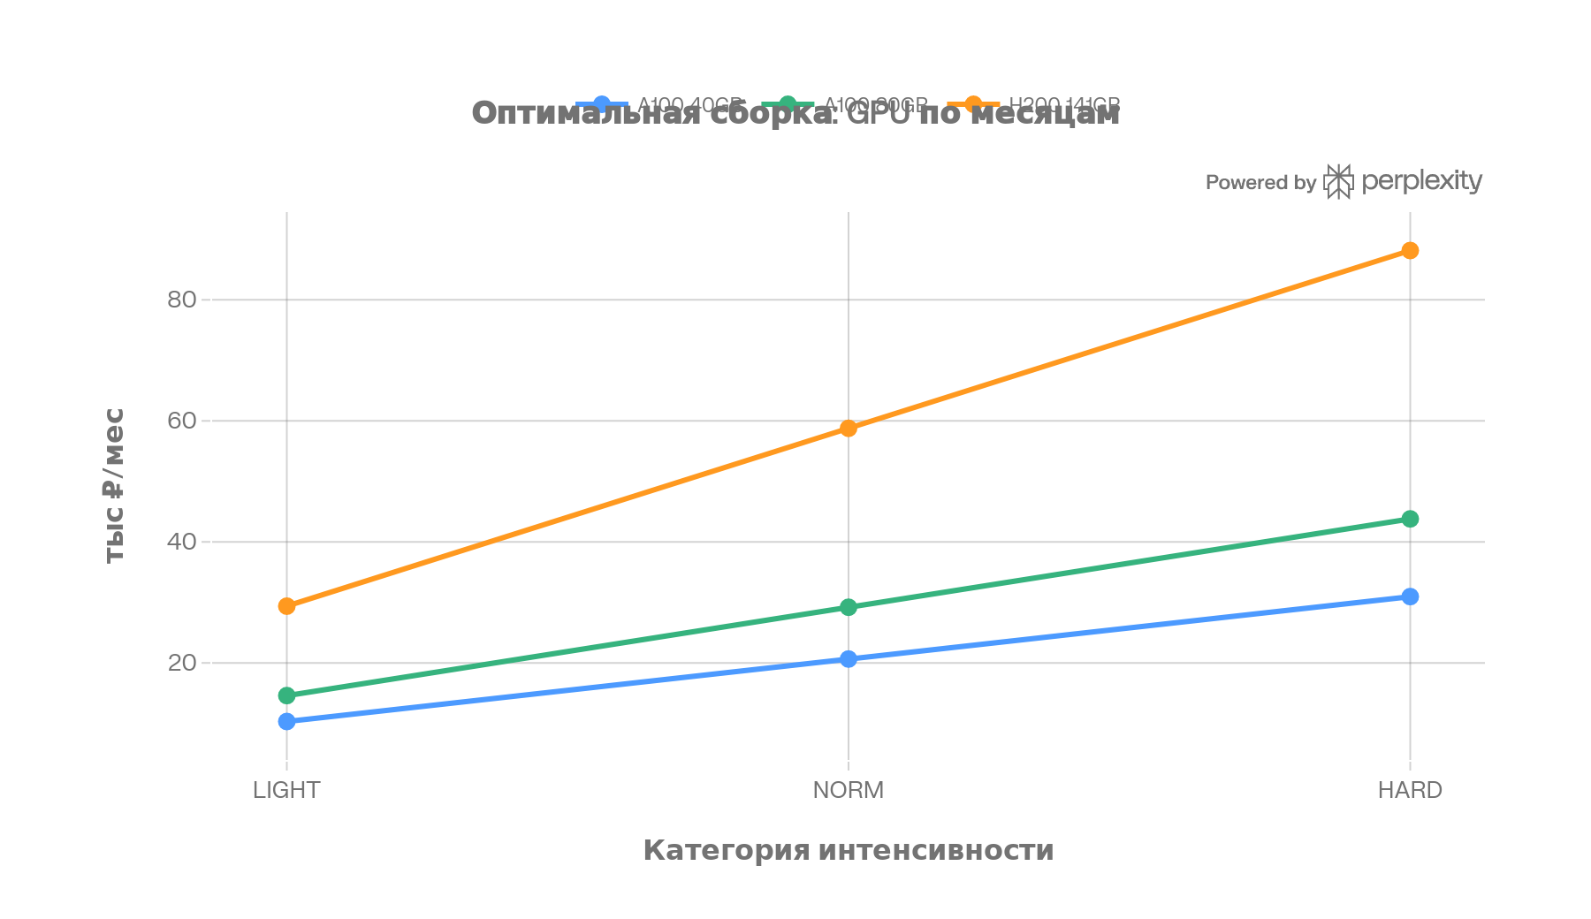
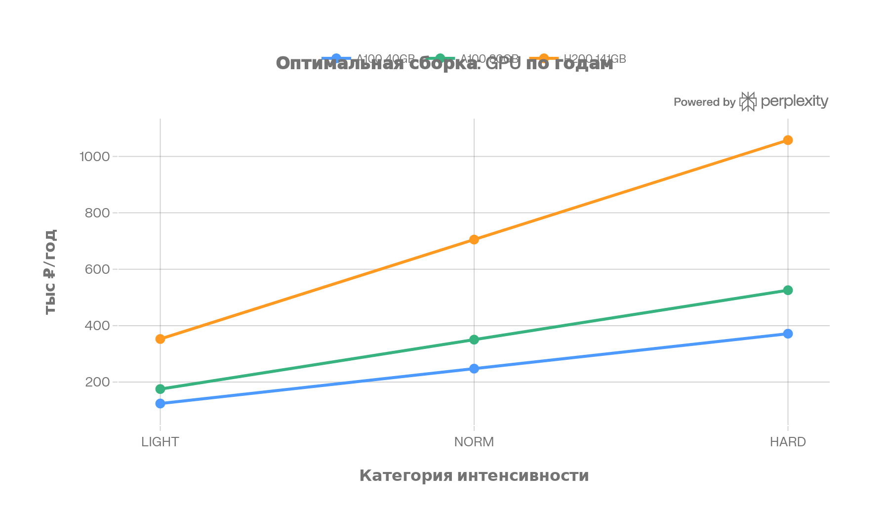
CPU (16vCPU/64GB) | ₽/час
Regular 16vCPU/64GB | 39.55
HighFreq 16vCPU/64GB | 49.46
Interruptible 16vCPU/64GB | 9.91
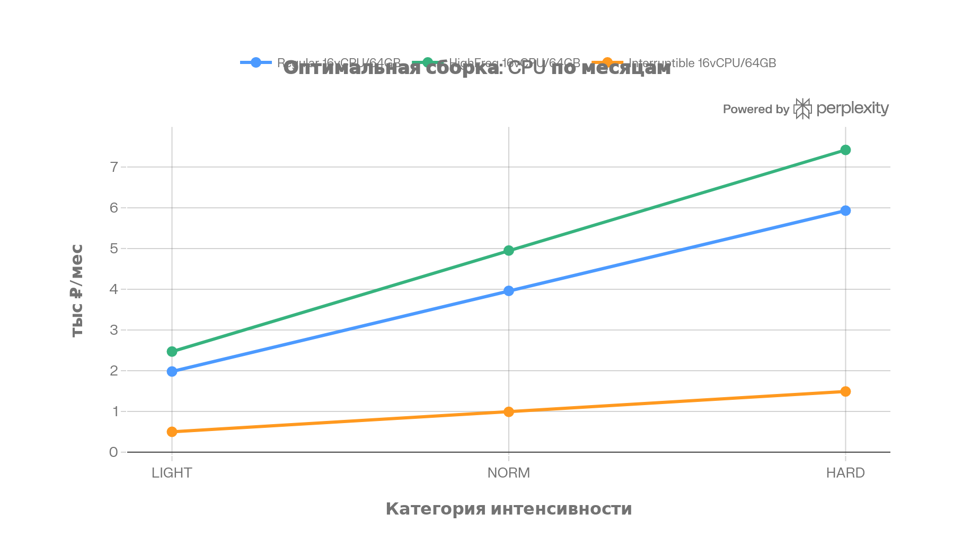
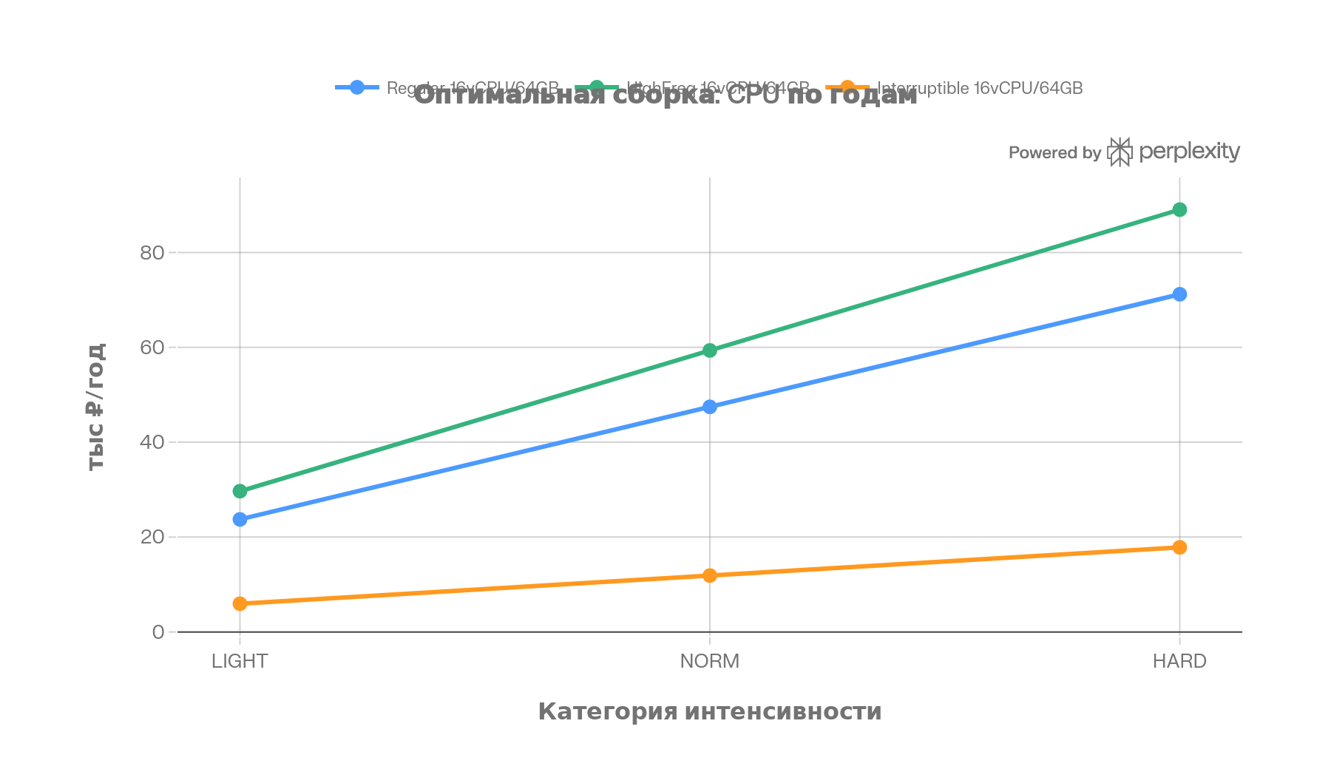
Итог: A100 80GB — оптимальный баланс VRAM (80ГБ) и цены для полнокубовой обработки без чанкинга; H200 оправдан только при HARD-нагрузке. Уточнение: указана цена облачной VM с почасовой тарификацией; выделенные серверы того же GPU тарифицируются иначе (обычно дешевле при полной круглосуточной загрузке).

Часть 4. Сборка вычисление+хранение и визуализация по целям
Дешёвая сборка: L4 24GB + Regular 8vCPU/32GB + 500ГБ Standard* = 8117 ₽/мес при NORM.
Оптимальная сборка: A100 80GB + Regular 16vCPU/64GB + 3000ГБ Standard* = 40147 ₽/мес при NORM.
* Компонент хранения использует непроверенный тариф Standard — см. часть 7, пункт 1.

4.2 Накопленные расходы за 12 месяцев
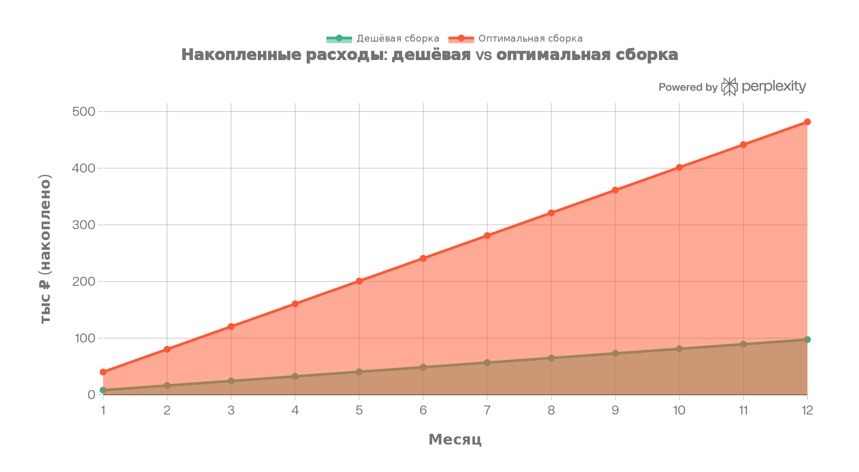

4.3 Визуализация по целевым задачам
Задача | Сборка | GPU_часов | Хранение_ГБ | GPU_руб | Хранение_руб | Итого_тыс_руб
FDTD синтетика | Дешёвая | 30 | 150 | 1492.2 | 349.5 | 1.84
Малый 2D / HRS | Дешёвая | 15 | 300 | 746.1 | 699.0 | 1.45
Крупный 2D | Дешёвая | 80 | 2000 | 3979.2 | 4660.0 | 8.64
Крупный 3D | Оптимальная | 200 | 8000 | 58404.0 | 18640.0 | 77.04
Внимание: расчёт задачи «Крупный 3D» тарифицирует все 8000 ГБ по классу Standard как консервативную верхнюю границу стоимости. При архивировании завершённых расчётов в Cold/Ice (рекомендация части 3) реальная стоимость хранения будет ниже — см. часть 7, пункт 6.
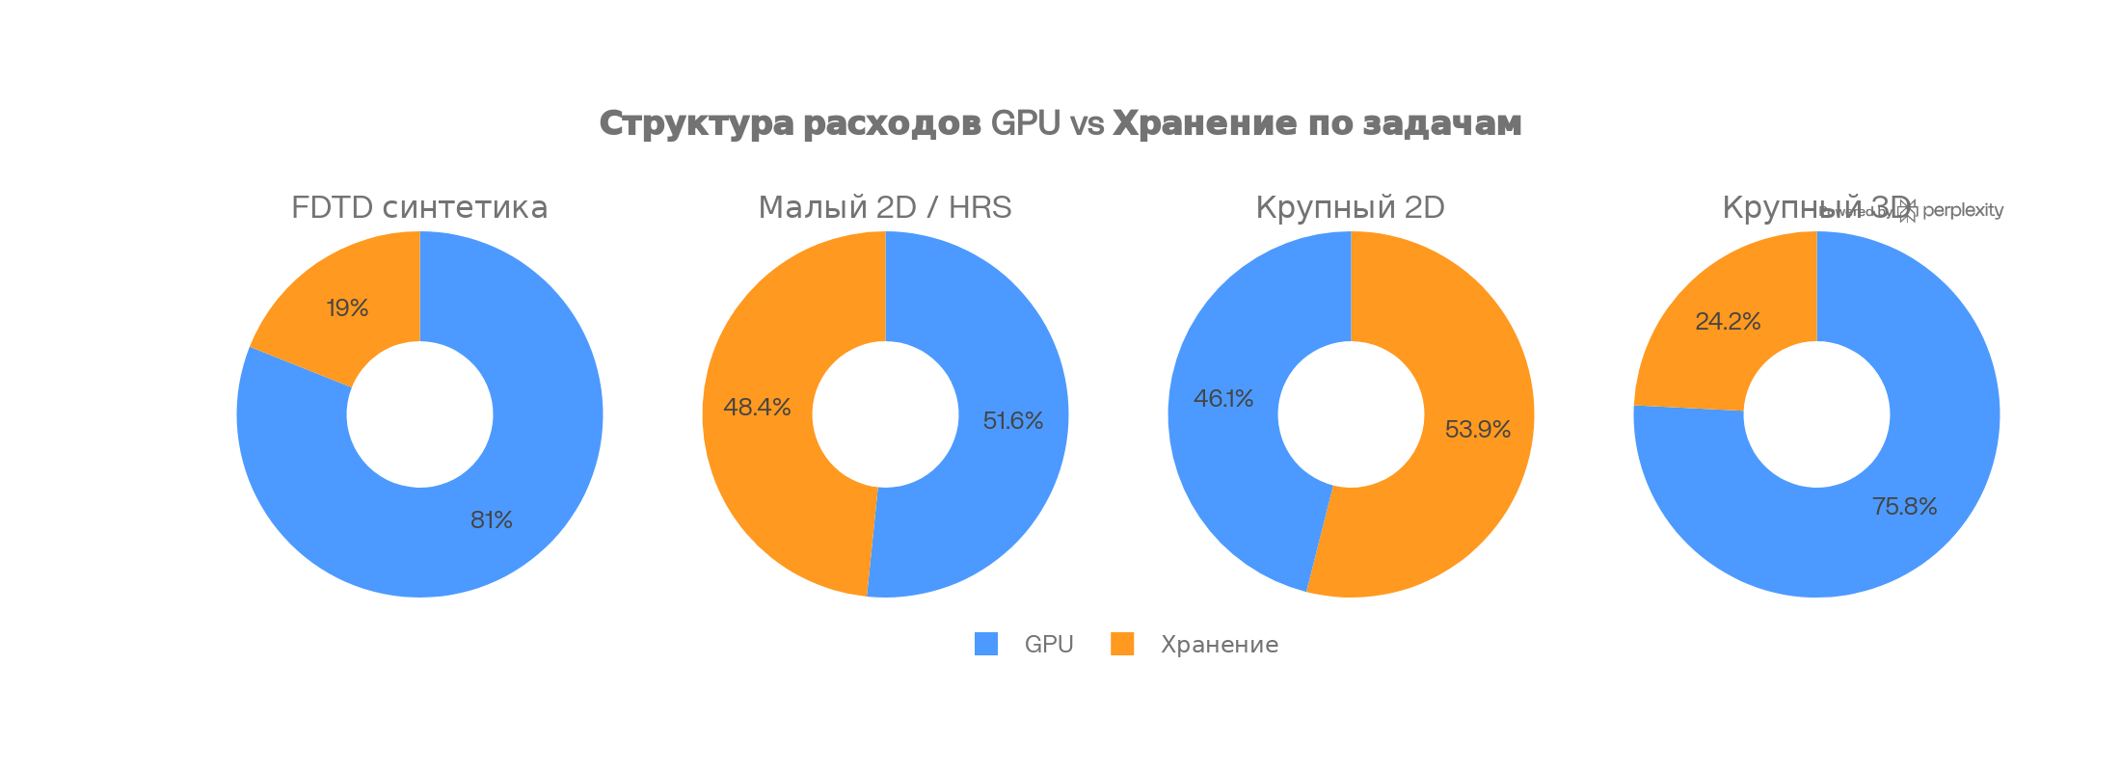
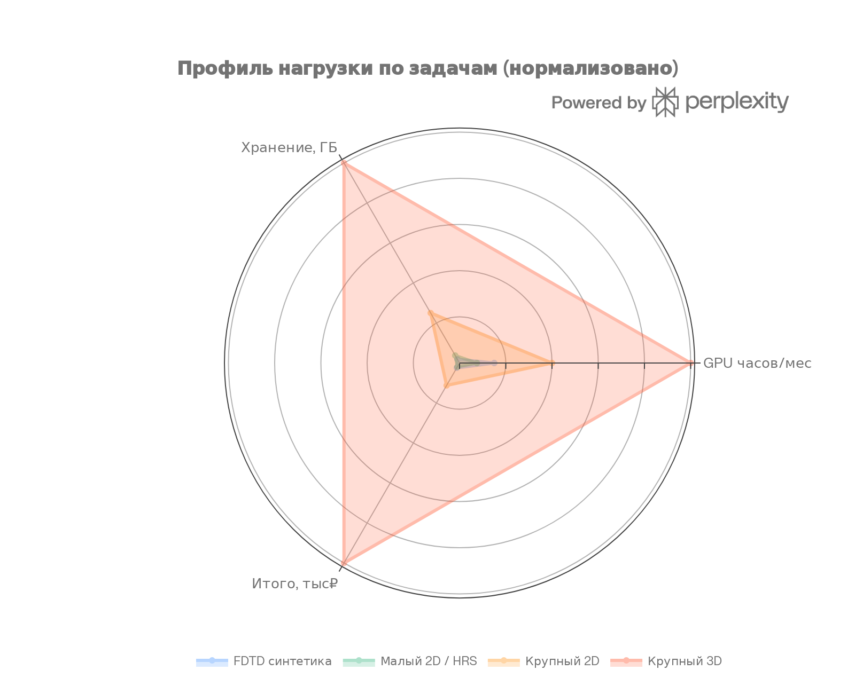
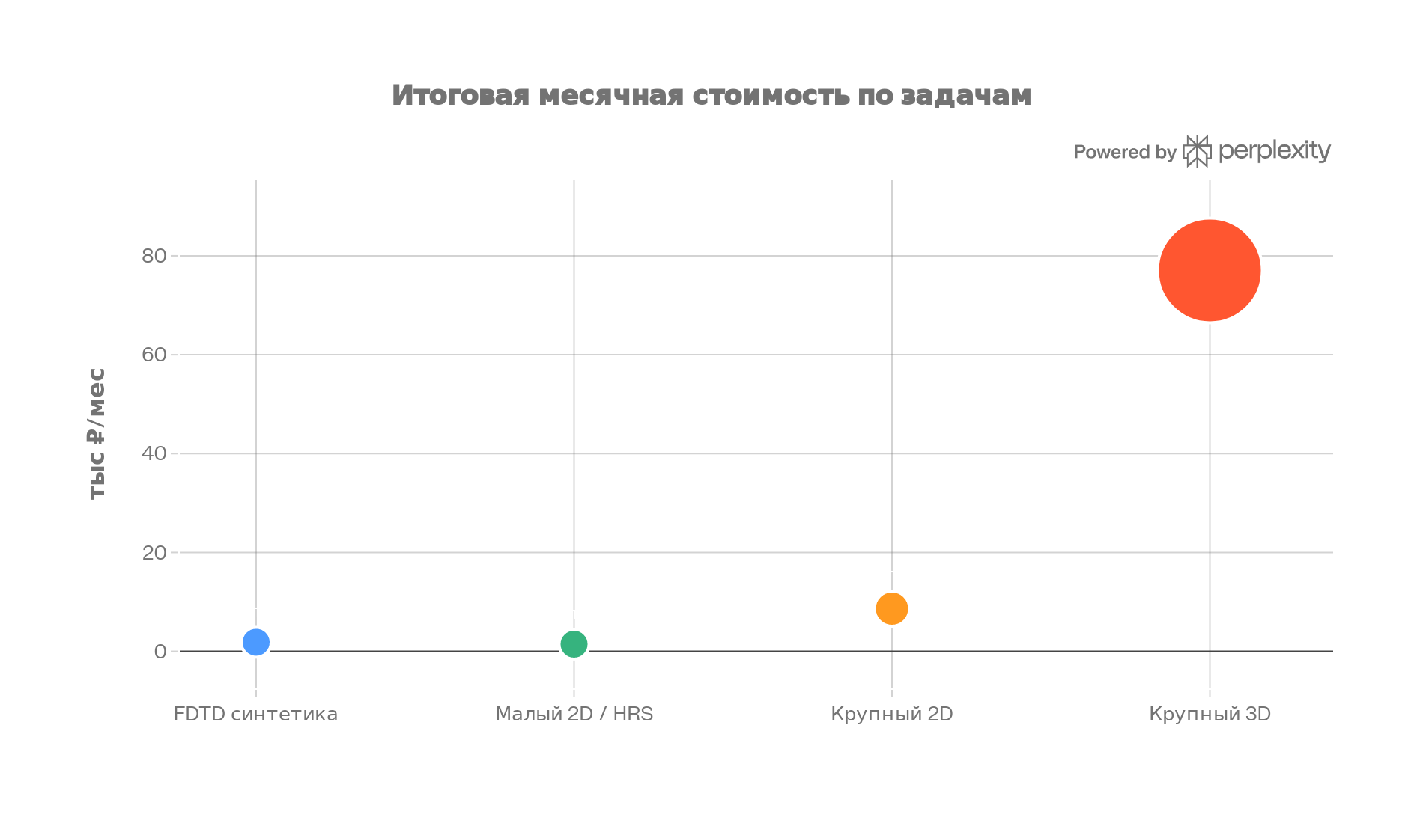
Размер маркера на графике пропорционален корню из стоимости (по площади круга), чтобы визуально не искажать соотношение малых и крупных значений.

Часть 5. Официальные ссылки на сервисы
Часть ссылок проверена напрямую (запросом к странице); остальные взяты из актуальных результатов поиска на дату публикации без прямого захода — см. колонку «Проверено напрямую».

5.1 ИИ-инструменты
- Cursor (из поиска) — https://cursor.com
- Perplexity (из поиска) — https://www.perplexity.ai
- Claude (Anthropic) (из поиска) — https://www.anthropic.com/claude

5.2 Вычислительные мощности
- Selectel (облачные серверы) (из поиска) — https://selectel.ru/services/cloud/servers/
- Selectel GPU (из поиска) — https://selectel.ru/services/gpu/
- Yandex Cloud (из поиска) — https://yandex.cloud
- Cloud.ru (Evolution) (из поиска) — https://cloud.ru
- Immers Cloud (✓ проверено) — https://immers.cloud
- Intelion Cloud (✓ проверено) — https://intelion.cloud

5.3 Хранение данных
- Selectel S3 (из поиска) — https://selectel.ru/services/storage/s3/
- Yandex Object Storage (из поиска) — https://yandex.cloud/ru/services/storage
- Cloud.ru Object Storage (из поиска) — https://cloud.ru/products/evolution-object-storage
- Timeweb Cloud S3 (из поиска) — https://timeweb.cloud/services/s3-storage
- VK Cloud (MWS) Object Storage (из поиска) — https://cloud.vk.com/docs/ru/storage/s3/tariffication

Часть 6. Приложение — табличные данные

Таблица A1. Стоимость подписок (₽/мес)
Сервис | Цена $/мес | Цена ₽/мес
Cursor Pro | 20 | 1600
Perplexity Pro | 20 | 1600
Claude Pro | 20 | 1600

Таблица A2. Накопительные расходы на подписки за год (₽)
Месяц | Cursor Pro | Perplexity Pro | Claude Pro | Итого_3_сервиса
1 | 1600 | 1600 | 1600 | 4800
2 | 3200 | 3200 | 3200 | 9600
3 | 4800 | 4800 | 4800 | 14400
4 | 6400 | 6400 | 6400 | 19200
5 | 8000 | 8000 | 8000 | 24000
6 | 9600 | 9600 | 9600 | 28800
7 | 11200 | 11200 | 11200 | 33600
8 | 12800 | 12800 | 12800 | 38400
9 | 14400 | 14400 | 14400 | 43200
10 | 16000 | 16000 | 16000 | 48000
11 | 17600 | 17600 | 17600 | 52800
12 | 19200 | 19200 | 19200 | 57600

Таблица A3. Пять кандидатов на вычисления
Провайдер | Офис РФ | Оплата ₽ | Тарификация | API | GPU-линейка | Количество клиентов | Позиция на рынке
Selectel | Да | Да | Pay-as-you-go (час) | REST | RTX4090,L4,A100,H100,H200 | 25 000+ | Специализация: GPU и dedicated
Cloud.ru (Evolution) | Да | Да | Pay-as-you-go (час) | REST | V100,H100 | н/д (публикуется только доля рынка) | Лидер IaaS+PaaS, ~30% доли рынка
Yandex Cloud | Да | Да | Pay-as-you-go (час) | REST/gRPC | A100,H100 | 64 000+ | Крупнейший по числу клиентов
Immers Cloud | Да | Да | Посекундная | Ограниченный | RTX3090/4090,A100 80GB | н/д (нишевый провайдер) | Нишевый GPU-провайдер
Intelion Cloud | Да | Да | Посекундная | Ограниченный REST | RTX3090/4090,A100,H100,H200 | н/д (нишевый провайдер) | Нишевый GPU-провайдер

Таблица A4. Пять кандидатов на хранение
Провайдер | Офис РФ | Оплата ₽ | Тарификация | API | Классы хранения | ₽/ТБ/мес (заявлено) | SLA
Selectel S3 | Да | Да | Pay-as-you-go | S3 API | Standard/Cold/Ice | ~1 430-2 330* | 99,95%
Yandex Object Storage | Да | Да | Pay-as-you-go | S3 API | Standard/Cold/Ice | ~1 200-2 170 | 99,95%
Cloud.ru Evolution OS | Да | Да | Pay-as-you-go | S3 API | Standard/Cold | инд. | договорной
Timeweb Cloud S3 | Да | Да | Фикс.тариф+поресурсно | S3 API | Standard/Cold | ~960-2 000 | 99,98%
VK Cloud (MWS) OS | Да | Да | Pay-as-you-go | S3 API | Hotbox/Icebox/Backup | инд. | договорной

Таблица A5. GPU/CPU по категориям интенсивности (₽)
Компонент | Вариант | Категория | Часов_мес | ₽_мес | ₽_год
GPU (дешёвая) | RTX 2080 Ti 11GB | LIGHT | 50 | 965.0 | 11580.0
GPU (дешёвая) | RTX 2080 Ti 11GB | NORM | 100 | 1930.0 | 23160.0
GPU (дешёвая) | RTX 2080 Ti 11GB | HARD | 150 | 2895.0 | 34740.0
GPU (дешёвая) | Tesla T4 16GB | LIGHT | 50 | 2154.0 | 25848.0
GPU (дешёвая) | Tesla T4 16GB | NORM | 100 | 4308.0 | 51696.0
GPU (дешёвая) | Tesla T4 16GB | HARD | 150 | 6462.0 | 77544.0
GPU (дешёвая) | L4 24GB | LIGHT | 50 | 2487.0 | 29844.0
GPU (дешёвая) | L4 24GB | NORM | 100 | 4974.0 | 59688.0
GPU (дешёвая) | L4 24GB | HARD | 150 | 7461.0 | 89532.0
CPU (дешёвая) | Regular 8vCPU/32GB | LIGHT | 50 | 988.8 | 11865.1
CPU (дешёвая) | Regular 8vCPU/32GB | NORM | 100 | 1977.5 | 23730.2
CPU (дешёвая) | Regular 8vCPU/32GB | HARD | 150 | 2966.3 | 35595.4
CPU (дешёвая) | Interruptible 8vCPU/32GB | LIGHT | 50 | 247.8 | 2973.1
CPU (дешёвая) | Interruptible 8vCPU/32GB | NORM | 100 | 495.5 | 5946.2
CPU (дешёвая) | Interruptible 8vCPU/32GB | HARD | 150 | 743.3 | 8919.4
CPU (дешёвая) | HighFreq 8vCPU/32GB | LIGHT | 50 | 1236.5 | 14837.8
CPU (дешёвая) | HighFreq 8vCPU/32GB | NORM | 100 | 2473.0 | 29675.5
CPU (дешёвая) | HighFreq 8vCPU/32GB | HARD | 150 | 3709.4 | 44513.3
GPU (оптимальная) | A100 40GB | LIGHT | 50 | 10319.0 | 123828.0
GPU (оптимальная) | A100 40GB | NORM | 100 | 20638.0 | 247656.0
GPU (оптимальная) | A100 40GB | HARD | 150 | 30957.0 | 371484.0
GPU (оптимальная) | A100 80GB | LIGHT | 50 | 14601.0 | 175212.0
GPU (оптимальная) | A100 80GB | NORM | 100 | 29202.0 | 350424.0
GPU (оптимальная) | A100 80GB | HARD | 150 | 43803.0 | 525636.0
GPU (оптимальная) | H200 141GB | LIGHT | 50 | 29383.5 | 352602.0
GPU (оптимальная) | H200 141GB | NORM | 100 | 58767.0 | 705204.0
GPU (оптимальная) | H200 141GB | HARD | 150 | 88150.5 | 1057806.0
CPU (оптимальная) | Regular 16vCPU/64GB | LIGHT | 50 | 1977.5 | 23730.2
CPU (оптимальная) | Regular 16vCPU/64GB | NORM | 100 | 3955.0 | 47460.5
CPU (оптимальная) | Regular 16vCPU/64GB | HARD | 150 | 5932.6 | 71190.7
CPU (оптимальная) | HighFreq 16vCPU/64GB | LIGHT | 50 | 2473.0 | 29675.5
CPU (оптимальная) | HighFreq 16vCPU/64GB | NORM | 100 | 4945.9 | 59351.0
CPU (оптимальная) | HighFreq 16vCPU/64GB | HARD | 150 | 7418.9 | 89026.6
CPU (оптимальная) | Interruptible 16vCPU/64GB | LIGHT | 50 | 495.5 | 5946.2
CPU (оптимальная) | Interruptible 16vCPU/64GB | NORM | 100 | 991.0 | 11892.5
CPU (оптимальная) | Interruptible 16vCPU/64GB | HARD | 150 | 1486.6 | 17838.7

Таблица A6. Тарифы хранения Selectel S3 (₽)
Класс | ₽/ГБ/мес | ₽/ТБ/мес | ₽/ТБ/год
Standard* | 2.33 | 2330 | 27960
Cold | 1.14 | 1140 | 13680
Ice | 0.89 | 890 | 10680

Таблица A7. Стоимость по 4 задачам (₽/мес)
Задача | Сборка | GPU_часов | Хранение_ГБ | GPU_руб | Хранение_руб | Итого_руб
FDTD синтетика | Дешёвая | 30 | 150 | 1492.2 | 349.5 | 1841.7
Малый 2D / HRS | Дешёвая | 15 | 300 | 746.1 | 699.0 | 1445.1
Крупный 2D | Дешёвая | 80 | 2000 | 3979.2 | 4660.0 | 8639.2
Крупный 3D | Оптимальная | 200 | 8000 | 58404.0 | 18640.0 | 77044.0

Таблица A8. Накопленные расходы сборок за год (₽)
Месяц | Дешёвая_сборка_руб | Оптимальная_сборка_руб
1.0 | 8116.52 | 40147.04
2.0 | 16233.04 | 80294.08
3.0 | 24349.56 | 120441.12
4.0 | 32466.08 | 160588.16
5.0 | 40582.600000000006 | 200735.2
6.0 | 48699.12000000001 | 240882.24000000002
7.0 | 56815.640000000014 | 281029.28
8.0 | 64932.16000000002 | 321176.32
9.0 | 73048.68000000002 | 361323.36
10.0 | 81165.20000000003 | 401470.39999999997
11.0 | 89281.72000000003 | 441617.43999999994
12.0 | 97398.24000000003 | 481764.4799999999

Таблица A9. Официальные ссылки
Сервис | Категория | Официальная ссылка | Проверено напрямую
Cursor | ИИ-инструмент | https://cursor.com | Нет
Perplexity | ИИ-инструмент | https://www.perplexity.ai | Нет
Claude (Anthropic) | ИИ-инструмент | https://www.anthropic.com/claude | Нет
Selectel (облачные серверы) | Вычисления | https://selectel.ru/services/cloud/servers/ | Нет
Selectel S3 | Хранение | https://selectel.ru/services/storage/s3/ | Нет
Selectel GPU | Вычисления (GPU) | https://selectel.ru/services/gpu/ | Нет
Yandex Cloud | Вычисления/Хранение | https://yandex.cloud | Нет
Yandex Object Storage | Хранение | https://yandex.cloud/ru/services/storage | Нет
Cloud.ru (Evolution) | Вычисления/Хранение | https://cloud.ru | Нет
Cloud.ru Object Storage | Хранение | https://cloud.ru/products/evolution-object-storage | Нет
Immers Cloud | Вычисления (GPU) | https://immers.cloud | Да
Intelion Cloud | Вычисления (GPU) | https://intelion.cloud | Да
Timeweb Cloud S3 | Хранение | https://timeweb.cloud/services/s3-storage | Нет
VK Cloud (MWS) Object Storage | Хранение | https://cloud.vk.com/docs/ru/storage/s3/tariffication | Нет

